1. Las dos funciones claves de la capa de red realizadas por los routers son
   * + Ruteo: que consiste determinar la ruta que van a tomar los paquetes desde la fuente hasta el destino. .
     + Re-envió (forwarding) que consiste en mover paquetes desde la entrada del router hasta la salida apropiada. .
2. Teniendo en cuenta el siguiente esquema de red.

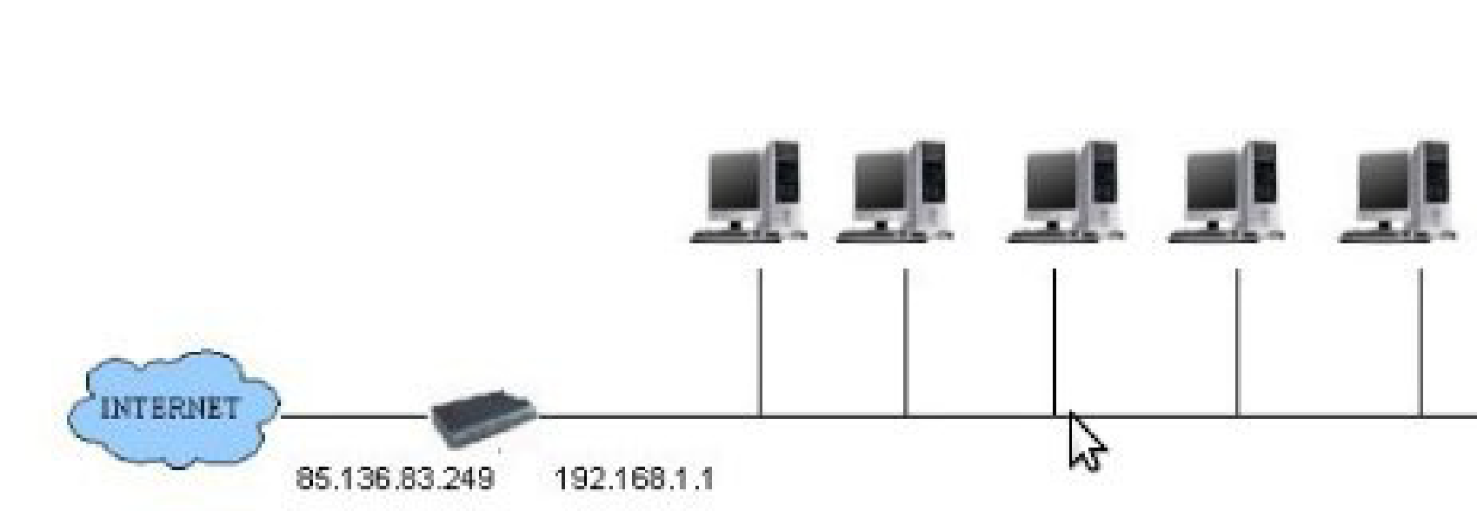

* En la configuración de los parámetros TCP/IP de los ordenadores de nuestra red ¿hay que usar alguna de las direcciones del router? Justifica tu respuesta

* Cambia el direccionamiento de red LAN para que siga el esquema de direccionamiento 172.22.0.0/16 ¿Cuantos equipos podemos tener en esta red?

1. Observando el esquema, determine la configuración de las siguientes propiedades del protocolo TCP/IP:
   1. para el portátil de la red B
      * La mascara de red
      * La puerta de enlace predeterminada
      * ¿Cual sería la dirección de broadcast en esta red?
   2. Para el eth0 del firewall
      * La dirección IP
      * La mascara de red
      * La puerta de enlace predeterminada
   3. Para el servidor de alarmas
      * La dirección IP
      * La mascara de red
      * La puerta de enlace predeterminada
   4. ¿Cual sería la dirección de salida a Internet?
   5. ¿Qué servidor de DNS configurarías en los host?

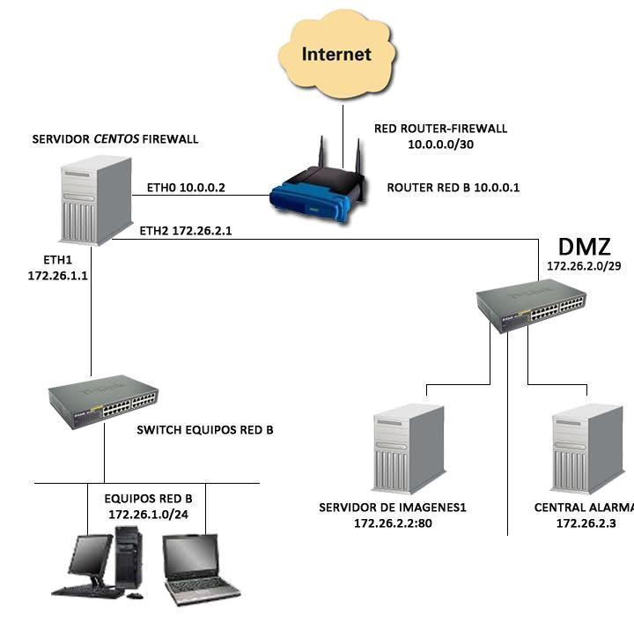

1. La instalación dispone de un sistema con las características y el esquema de red por clases que se describen a continuación:

Observando el esquema superior, determine la configuración de las siguientes propiedades del protocolo TCP/IP de las estaciones y servidores: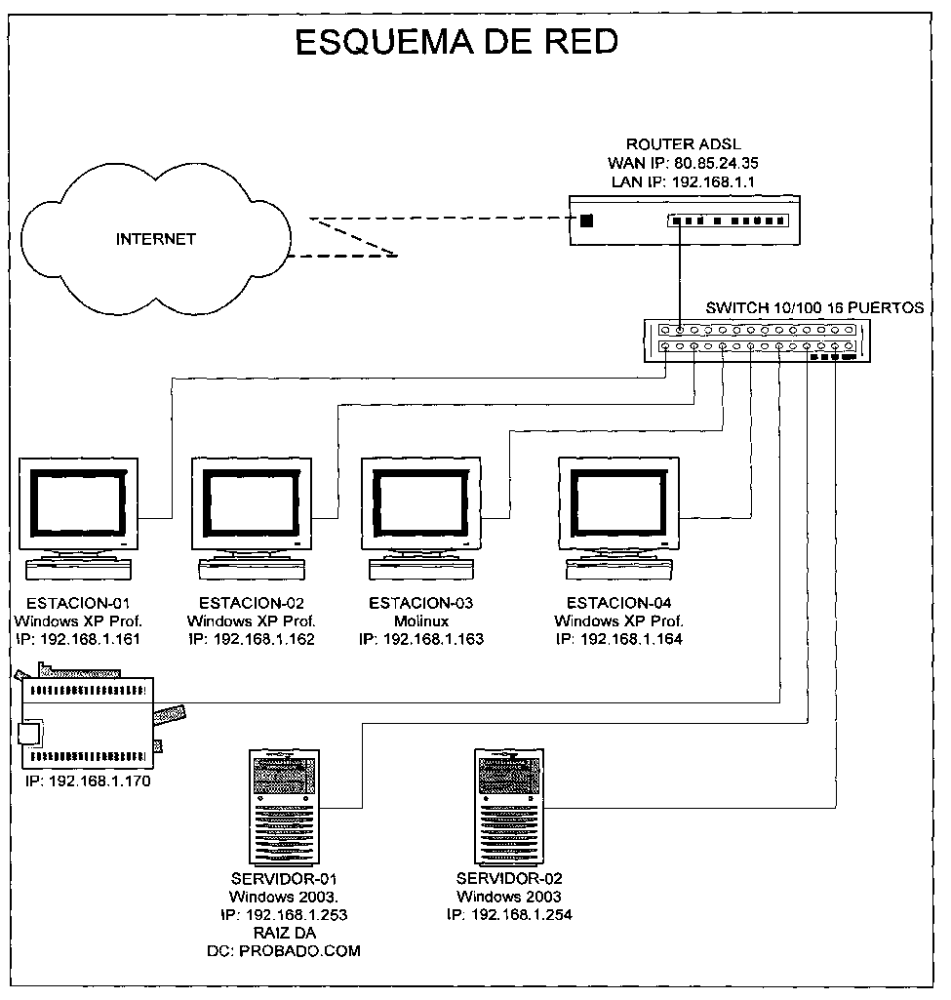

* La mascara de red y la puerta de enlace predeterminada
* 255.255.255.0 y 192.168.1.1
* ¿Cual sería la dirección de broadcast en esta red?

192.168.1.255

Si desde una sesión de comando CMD desde ESTACION-01 tecleamos:

C:\> ping 127.0.0.1

* ¿Qué equipo de la red responderá?
* ¿Cómo se denominada esta dirección de red?
* ¿Para qué sirve y qué problema resuelve?
* Para verificar que la pila TCIP esta correctamente configurada (parte software).

1. Tenemos el diseño de una red Ethernet que únicamente utiliza el protocolo en TCP/IP. Sobre dicho diseño (página anterior) deberá responder a las siguientes preguntas:

1. Teniendo en cuenta la máscara de red de la LAN_1 ¿Cúal es el número máximo de hosts que puede tener?

255.255.0.0

2. ¿Cuál es la dirección de red de la LAN_1?

10.1.0.0

3. Si la LAN_1 tiene un ancho de banda de 1Gbps y la LAN_2 dispone de un ancho de banda de 100Mbps, ¿cuál es el ancho de banda de salida a Internet?

4. ¿Cuál es la dirección de broadcast de la LAN_2?

